Оспанова Жанар Досановна (Жанар27)
учитель географии 1 категории
ГУ"СОШ №9" г.Экибастуз Павлодарской области
Pedsovet.su – тысячи материалов для педагогов

Урок № 27.
Тема: Гидросфера. Воды Мирового океана.
Цель:

Образовательная:
1. Вспомнить понятие гидросфера. Расширить знания о гидросфере как оболочке Земли;
2.Cформировать знания об особенностях и составе гидросферы Земли; соотношении соленой и пресной воды на планете; круговороте воды;
Развивающая:
1.Способствовать формированию умения работы с картами.
2.Развитие навыка работы с программой Аctiv Inspire;
3.Развитие умения анализировать данные учебника, делать выводы.
4.Развивать умение составлять схемы, пользуясь текстом учебника и электронным конспектом
урока.
Воспитательная:
1. Воспитание самостоятельности, умений работать в группе;
2. Экологическое направление в использование воды.

Тип урока: изучение нового материала
Оборудование: учебник § 34, карта полушарий, атлас, схема "Круговорот воды", компьютер.
Технология: формирование компетентностно – ориентированных знаний с использованием ИКТ
Понятийно-категориальный аппарат усвоения:
Гидросфера и ее части. Мировой круговорот воды в природе. Охрана гидросферы.
Способы действий учащихся:
выявить причинно-следственные связи между гидросферой и другими оболочками Земли; выявить значение воды для человека; выявить свойства воды.
^ Ценностный компонент урока:
выявлять универсальную ценность воды на планете Земля; раскрыть значимость гидросферы; ориентировать учащихся на необходимость охраны гидросферы.
^ Работа с учебником:
работа с иллюстрациями и текстом учебника; работа с вопросами и заданиями.

Ход урока:
I. Оргмомент
II. Активизация познавательной деятельности.
Учитель: Мы закончили путешествие по атмосфере. Какое значение атмосферы.
Сегодня мы начинаем путешествие по новой оболочке Земли. Определите, какая это оболочка.Сейчас я вам прочитаю слова известного французского писателя
Антуан де Сент – Экзюпери

Вода! У тебя нет ни вкуса, ни цвета, ни запаха, тебя невозможно описать, тобой наслаждаются, не ведая, что ты такое! Нельзя сказать, что ты необходима для жизни: ты сама жизнь. Ты наполняешь нас радостью, которую не объяснишь нашими чувствами. Ты самое большое богатство на свете.

Как вы понимаете эти слова? Как называется оболочка Земли, состоящая из воды? Какая тема сегодняшнего урока? С чем мы сегодня познакомимся?
(ученики называют тему, цель, записывают в тетради)
Учитель прописывает тему на доске.
От каких слов произошел термин «Гидросфера»?
(от греческих слов «hidro» -вода, «sphaira» - шар). Гидросфера – водная оболочка Земли.
Вода на земле находится в трех состояниях. Назовите их.

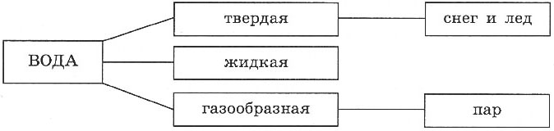
При каких условиях происходит переход воды из одного состояния в другое?
(При повышении или понижении температуры)
III. Изучение нового материала
Слово учителя: Если мы с вами могли сейчас оказаться в космосе и взглянуть на нашу планету, то бы увидели голубой шар. Почему планета Земля голубая? ( это вода)
Откройте карты на странице 14. Дайте название карте. Как обозначается вода на карте?
Карта полушарий. Цвета от белого до синего. Чем темнее, тем глубже

Работа по картам по шкале глубин. Ученик выходит к доске и показывает воду.

Каково соотношение воды и суши на Земле? Из каких частей состоит гидросфера? Это вы узнаете из электронного урока.
Самостоятельная работа учеников (далее ученики пересаживаются за компьютеры) Ученики отвечают на вопросы и записывают их в тетрадях

1 задание выполняют под руководством учителя.
Итак, на Земле кроме воды есть и суша.
Самые большие участки мы называем материки.
Нажмите на слово материк, и прочитайте определение. Нажмите на знак вопроса и выполните задание. С помощью стрелки вытащите карту.
Ученики выходят к доске и показывают материки и океаны.
1 задание. Каково же соотношение воды и суши? 2 слайд
Ученики называют и переносят в тетрадь.

2 задание. С помощью схемы назовите части гидросферы. Ответы запишите в тетрадь. 3 слайд
Части гидросферы
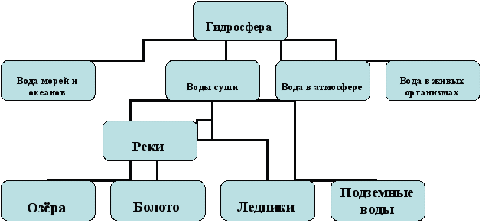

3 задание. Соотношение вод в гидросфере. Перенесите данные в тетрадь. 4 слайд
Части гидросферы | Соотношение вод  в гидросфере, %
Мировой океан | 96,4
Ледники Земли | 1,8
Подземные воды | 1,7
Поверхностные воды  (реки, озера, болото) | 0,02

4 задание. Прочитайте учебник на стр. 109.
Определите соотношение пресной и соленой воды в процентах. Данные перенесите в тетрадь в виде схемы. 5 слайд

5 задание. Просмотрите видео и презентацию.
Какие существуют виды круговорота воды? Назовите основные части.
Подготовьте выступление "Круговорот воды в природе" 6 слайд

IV. Первичное закрепление материала.
Ученики пересаживаются за парты и проверяют друг друга в группе. По ключу.
Выставляют баллы в рейтинговый лист (2 балла – выполнено полностью, 1 балл – выполнено частично, 0 баллов – не выполнено)

Модельный ответ
Ключ к 1 заданию.
Соотношение воды и суши

71% 29%

Ключ ко 2 заданию.
Части гидросферы

Мировой океан воды суши вода в атмосфере

Ключ к 3 заданию. Соотношение вод в гидросфере, в %

Части гидросферы | Соотношение вод  в гидросфере, %
Мировой океан | 96,4
Ледники Земли | 1,8
Подземные воды | 1,7
Поверхностные воды  (реки, озера, болото) | 0,02

Ключ к 4 заданию.
Соотношение пресной и соленой воды

3% 97%

Ключ к 5 заданию.
Круговорот воды начинается с того, что солнце нагревает воду. Вода испаряется. Капельки воды собираются в облака. Из облаков выпадают осадки. Это малый круговорот воды в природе.
Часть облаков с помощью ветра переносится на сушу. Выпадают осадки. Реками, подземными водами вода возвращается в океан. Это большой круговорот воды.

V. Контроль результатов первичного закрепления.

Делимся на группы по 4 человека и готовим выступление по плану:
1. Что такое гидросфера? Из каких частей она состоит?
2. Каково соотношение воды и суши.
3. Соотношение вод в гидросфере.
4. Соотношение пресной и соленой воды
5. Мировой круговорот воды
(выступление каждой группы)

VI. Повторение и применение знаний.
Выполните тест
1. моделирование «Круговорот воды в природе» 7 слайд
2. тест из пяти вопросов. 8 слайд
VII. Рефлексия.
Сегодня мы знакомились с гидросферой. Что нового вы узнали? Что вас сегодня больше всего удивило? Почему французский писатель сказал со слов, которого я начинала урок, сказал: вода - ты сама жизнь.
Это дается, если останется время.
Лозунг по защите воды. Как ты можешь защитить воду.
VIII. Д/З § 34. Эссе «Путешествие капельки» 9 слайд

Рейтинговый лист
0 баллов – задание не выполнено
1 балл – задание выполнено частично или с помарками
2 балла – задание выполнено полностью без помарок
Ф. И ученика | 1 задание | 2 задание | 3 задание | 4 задание | 5 задание | Тест  1 | Тест  2
Итог

Модельный ответ
Ключ к 1 заданию.
Соотношение воды и суши

71% 29%

Ключ ко 2 заданию.
Части гидросферы

Мировой океан воды суши вода в атмосфере

Ключ к 3 заданию. Соотношение вод в гидросфере, в %

Части гидросферы | Соотношение вод  в гидросфере, %
Мировой океан | 96,4
Ледники Земли | 1,8
Подземные воды | 1,7
Поверхностные воды  (реки, озера, болото) | 0,02

Ключ к 4 заданию.
Соотношение пресной и соленой воды

3% 97%

Ключ к 5 заданию.
Круговорот воды начинается с того, что солнце нагревает воду. Вода испаряется. Капельки воды собираются в облака. Из облаков выпадают осадки. Это малый круговорот воды в природе.
Часть облаков с помощью ветра переносится на сушу. Выпадают осадки. Реками, подземными водами вода возвращается в океан. Это большой круговорот воды.

V. Контроль результатов первичного закрепления.

Делимся на группы по 4 человека и готовим выступление по плану:
1. Что такое гидросфера? Из каких частей она состоит?
2. Каково соотношение воды и суши.
3. Соотношение вод в гидросфере.
4. Соотношение пресной и соленой воды
5. Мировой круговорот воды
(выступление каждой группы)

